Донецький Національний Технічний Університет

Лабораторна робота № 7

«Дослідження програмних реалізацій з застосуванням статичного методу»

Виконав:

ст. групи ІПЗІм -17

Лисенко А. С.

Перевірила:

доцент каф. ПМІ

Маслова Н. О.

Покровськ 2017

Вариант 9

На скриншоте ниже представлены функции изображенные на псевдокоде, сейчас объясню обозначения некоторых из них, функция sub_CE14BF – функция вывода на экран, аналогичная cout << endl; в с++, далее можем заметить метод взятия ключа, который заключен в цикл for(); затем следует функция cout << endl и cin >> mess >> endl; с помощью которых происходит ввод сообщения для шифрования и дешифрования, затем в циклах for(); наблюдаем алгоритмы шифрования и дешифрования, где какой можно определить по выводящим сообщения:

v16 = sub_CE14BF(std::cout, "Encryption: ");

v21 = sub_CE14BF(std::cout, "Decryption: ");

Затем переходя в главную функцию можем увидеть вызов функции шифрования и дешифрования

sub_CE1028(); - название совпадает с названием ранее рассмотренной функцией

Затем идет проверка на корректное завершение программы, возвращение 0 или 1 это выполняется в функции

sub_CE11FE(v1, v0);

следом полученный результат возвращается в главной функции с помощью

return sub_CE11FE(v3, v2);

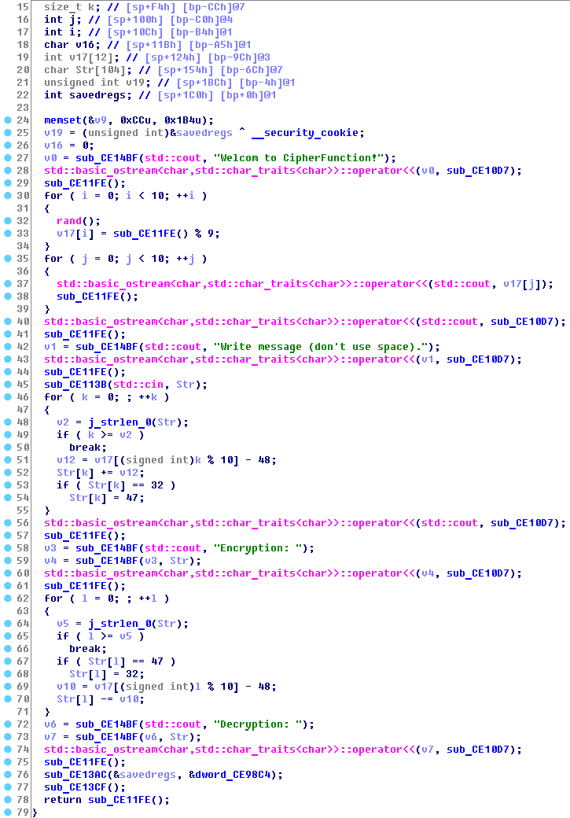

Рис. 1 – Псевдокод функции int сipherFunction()

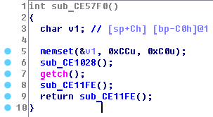

Рис. 2 – Псевдокод функции int main()

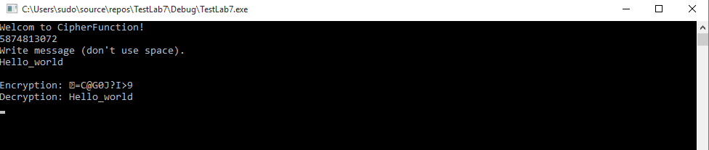

Рис. 3 – Скриншот работы программы через IDA Pro Debugger

Листинг программы

Код на С++

#include <iostream>

#include <conio.h>

using namespace std;

int cipherFunctuion() {

char mess[100];

int key[10];

char flag = 0;

cout << "Welcom to CipherFunction!" << endl;

for(int i = 0; i < 10; i++)

key[i] = 0 + rand() % 9;

for (int i = 0; i < 10; i++)

cout << key[i];

cout << endl;

cout << "Write message (don't use space)." << endl;

cin >> mess;

for (int i = 0; i < strlen(mess); i++) {

int gidit = key[i % 10] - '0';

mess[i] += gidit;

if (mess[i] == 0x20)

mess[i] = 0x2F;

}

cout << endl;

cout << "Encryption: " << mess << endl;

for (int i = 0; i < strlen(mess); i++) {

if (mess[i] == 0x2F)

mess[i] = 0x20;

int gidit = key[i % 10] - '0';

mess[i] -= gidit;

}

cout << "Decryption: " << mess << endl;

return 0;

}

int main() {

cipherFunctuion();

_getch();

return 0;

}